我爱你，祖国！
2022年10月1号，通过电视看天安门广场的升旗仪式，看国旗护卫队迈着铿锵有力的正步走过城楼中央、金水桥，伴随着解放军军乐团奏响《义勇军进行曲》，五星红旗在国歌声中缓缓升起的那刹那，我激动的泪流满面。
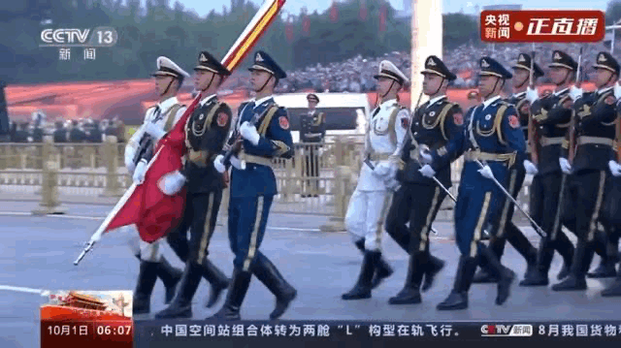
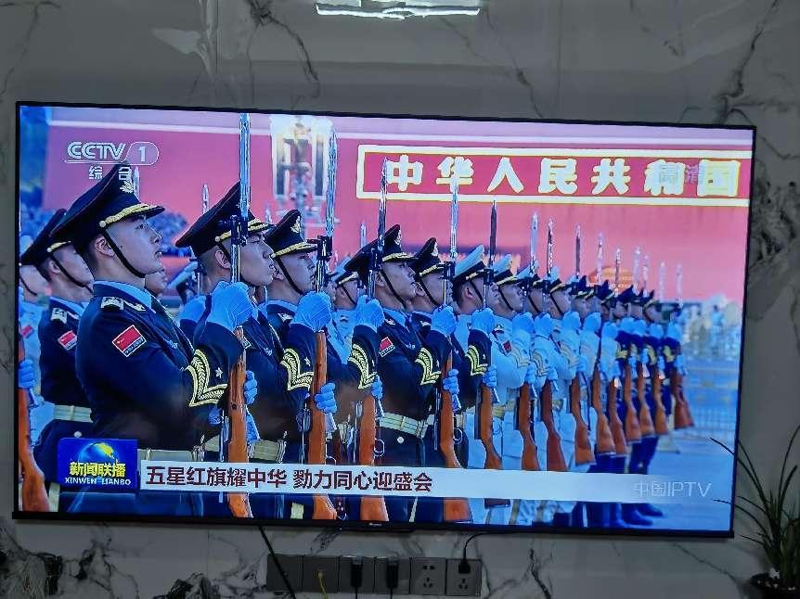

我们先后来到了渣梓洞外的雕像馆和白公馆。
了解许多红岩精神的革命先辈，如江姐、杨虎城、黄显声等。了解了他们悲壮的一生以及他们为新中国的伟大付出。

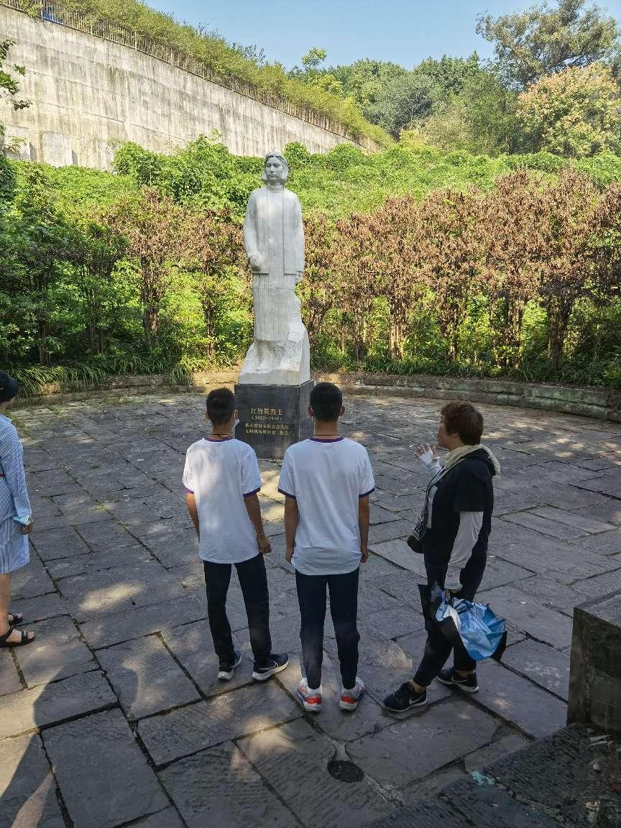

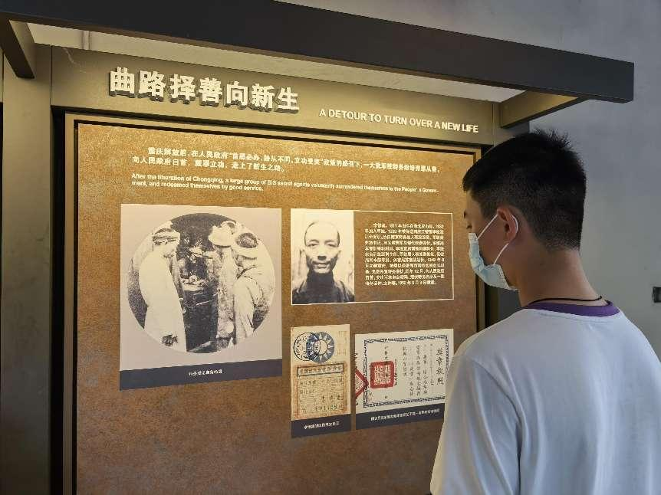

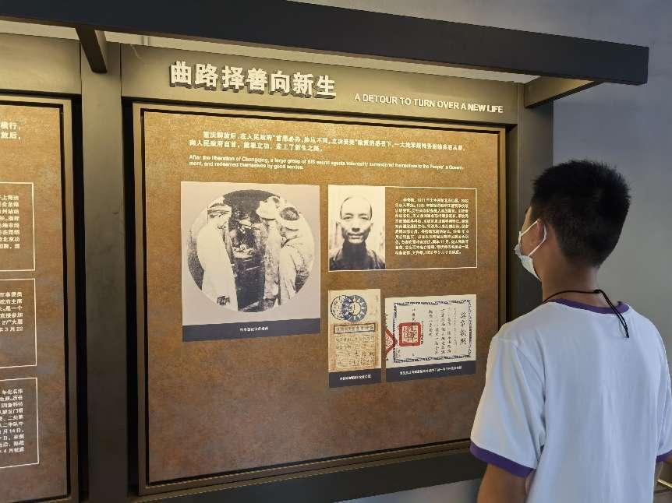

随后我们去看了两个监狱的刑具，光是看都让人感到害怕， 这样跟能体现革命烈士们坚定不移的精神。


